PROCESSO
INTERESSADO | CATHIS-CAU/SC
ASSUNTO | Alteração da denominação da Câmara Temática de Habitação e Direito à Cidade.
DELIBERAÇÃO Nº 027/2024 – CD-CAU/SC

O CONSELHO DIRETOR – CD-CAU/SC, reunido ordinariamente, de forma híbrida, nos termos da Deliberação Plenária DPOSC nº 752/2023, no uso das competências que lhe confere o artigo 153 do Regimento Interno do CAU/SC, após análise do assunto em epígrafe, e

Considerando a Deliberação Plenária CAU/SC n° 594, de 14 de maio de 2021, que estabelece as diretrizes do Projeto Câmaras Temáticas do CAU/SC;

Considerando a proposta de instauração da Câmara Temática de Estudos da “Dimensão Ecológica da Arquitetura e Urbanismo” elaborada pelo Conselheiro Suplente Alexandre Gobbo e apresentada pelo Coordenador da CATHIS-CAU/SC.

Considerando a Deliberação do Conselho Diretor CAU/SC n° 042/2019, que aprovou a criação da Câmara Temática de Habitação e Direito à Cidade, sob a coordenação da Comissão Especial de Assistência Técnica em Habitação de Interesse Social - CATHIS;

Considerando a proposta de alteração de denominação da Câmara Temática de Habitação e Direito à Cidade para “CÂMARA TEMÁTICA DE HABITAÇÃO SOCIAL E ESTUDOS DA DIMENSÃO ECOLÓGICA DA ARQUITETURA E DO URBANISMO”, apresentada pelo Coordenador da CATHIS-CAU/SC;

Considerando a Deliberação CATHIS-CAU/SC nº 013/2024, que aprova alteração da denominação da Câmara Temática de Habitação e Direito à Cidade e do respectivo plano de trabalho;

DELIBERA:

1 - Aprovar a alteração da nomenclatura, e do respectivo plano de trabalho, da Câmara Temática de Habitação e Direito à Cidade para “CÂMARA TEMÁTICA DE HABITAÇÃO SOCIAL E ESTUDOS DA DIMENSÃO ECOLÓGICA DA ARQUITETURA E DO URBANISMO”, nos termos da proposta anexa.

2 - Encaminhar esta deliberação à Presidência para que seja submetida ao Plenário para apreciação.

Florianópolis, 25 de junho de 2024.

Luiz Alberto de Souza
Vice-Presidente do CAU/SC

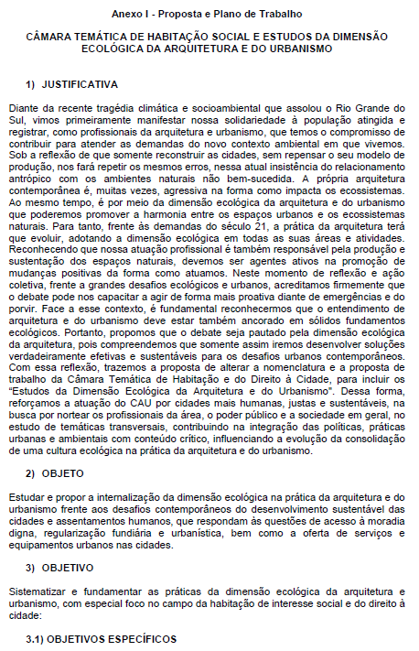

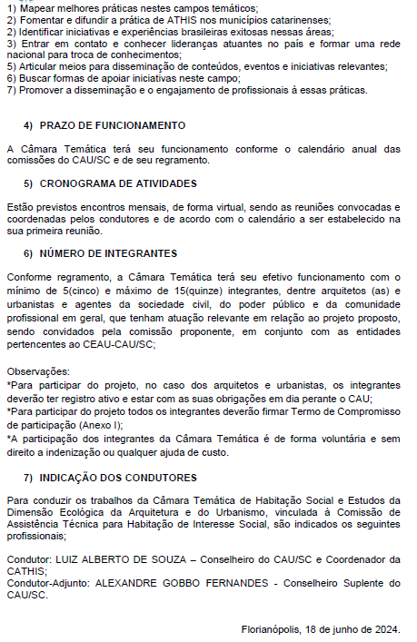

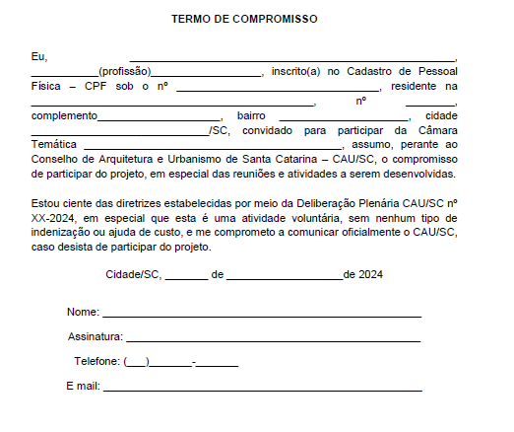
6ª REUNIÃO ORDINÁRIA DO CD-CAU/SC

Folha de Votação

Função | Conselheiro (a) | Votação
 |  | Sim | Não | Abst. | Ausênc.
Vice-Presidente* | Luiz Alberto de Souza | -
Presidente | Carlos Alberto Barbosa de Souza |  |  |  | X
Coordenadora - COAF | Ana Carina Lopes de Souza  Zimmermann | X
Coordenadora - CEP | Eliane de Queiroz Gomes Castro | X
Coordenadora - CED | Larissa Moreira | X
Coordenador - CEF | Newton Marçal Santos | X

Histórico da votação:

Reunião CD-CAU/SC: 6ª Reunião Ordinária de 2024.
Data: 25/06/2024.

Matéria em votação: Alteração da denominação da Câmara Temática de Habitação e Direito à Cidade.
Resultado da votação: Sim (04) Não (00) Abstenções (00) Ausências (01) Total (05)
* O Presidente profere voto exclusivamente em caso de empate em votação (art. 149, VII, do Regimento Interno CAU/SC)

Ocorrências: -

Secretário da Reunião: Pery Roberto Segala Medeiros – Secretário dos Órgãos Colegiados | Condutor da Reunião: Luiz Alberto de Souza - Vice-Presidente

